**周年庆优惠券发放说明**

第一步:1.下载模板

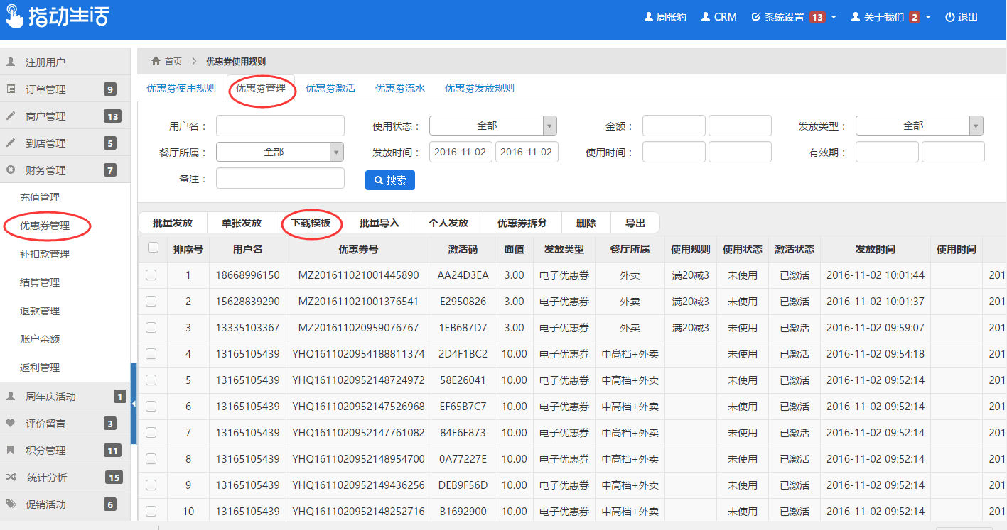

1. 打开下载好的模板

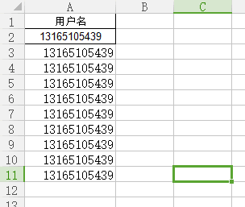

要求: 只要把发放的账号按这种格式填上,用户名三个字不要删除.

如需给同一个账号发放10张,就输入10次该账号.

第二步:选择 批量导入

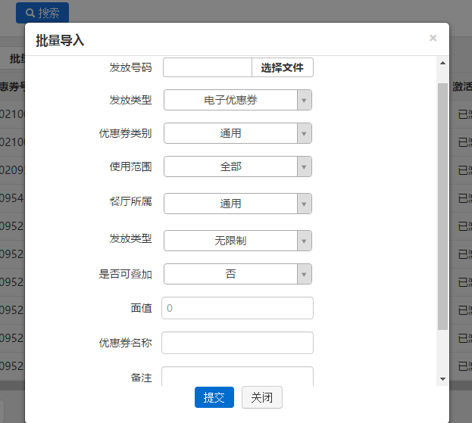

1. 选择文件把刚才填写好的模板上传
2. 发放类型:电子优惠券
3. 优惠券类别:通用
4. 使用范围:全部
5. 餐厅所属: **中高档+外卖**
6. 发放类型:无限制
7. 是否可叠加**:是**
8. 面值: 比如10
9. 优惠券名称:周年庆10元优惠券
10. 有效期: 2016-11-01 ~ 2017-10-31